***Методическое пособие своими руками «Круговорот воды в природе»***

*Разработчики: Клюкина Т. А. Вавилова Т. А., воспитатели МДОУ «ЦРР-д/с№132»*

*г.Магнитогорска, Челябинской области*

Старший дошкольный возраст ребенка – это один из ответственных этапов, на котором закладываются основы знаний об окружающем мире, о физических свойствах предметов, о взаимоотношениях и связях между ними. Этот период является ступенью в системе непрерывного естественно- научного образования, цель которого – наиболее полно раскрыть для детей огромный, необъятный, полный чудес мир, который их окружает, с которым они ежедневно соприкасаются, в котором им предстоит жить.

***Задачи:***

1. Уточнить, обобщить и расширить знания детей о воде, её свойствах, роли  в жизни человека и живых организмов, о формах и видах воды (реки, моря, озера, океаны, осадки).
2. Познакомить детей с круговоротом воды в природе.
3. Развивать навыки проведения лабораторных опытов, способствовать развитию речи, мышления, любознательности, наблюдательности.
4. Воспитывать у детей  бережное отношение к воде как основному природному ресурсу.

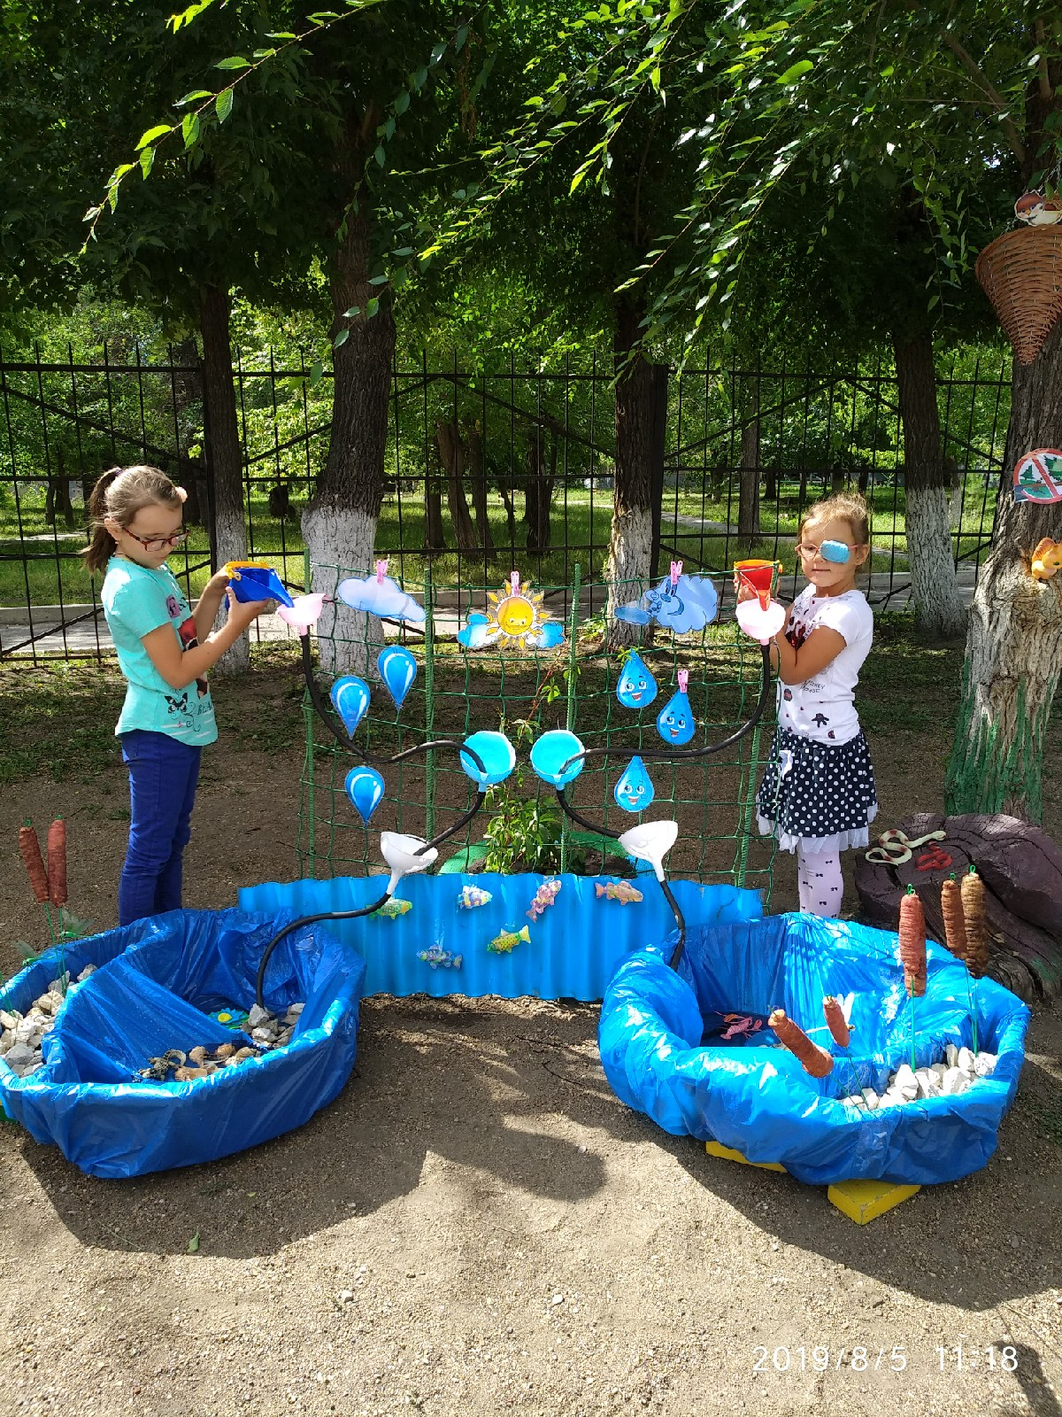

Рассказать детям, что Вода – удивительное вещество. Еще более интересно то, что в природе вода встречается в трех состояниях. А в каких – ребята узнают, отгадав загадки.

**1. Мягкий он, а не подушка,**

**Белый он, а не пушок,**

**Он холодный, как лягушка,**

**А согреешь – ручеек. СНЕГ**

**2. Пушистая вата плывет куда- то.**

**Чем вата ниже, тем дождик ближе. ОБЛАКО**

**3. Прозрачное, как стекло,**

**А не вставишь в окно. ЛЕД**

**4. Очень добродушная,**

**Я мягкая, послушная,**

**Но когда я захочу,**

**Даже камень источу. ВОДА**

 Объяснить детям, что Вода бывает в трех состояниях: в твердом (в виде снега, льда и инея), в жидком (в виде дождя, озера, реки) и в газообразном (в виде облака, тумана или пара). Вот такая она волшебница. Может превращаться во что угодно.

От мороза вода превращается в снег или лед.От нагревания вода превращается в пар.Благодаря тому, что вода может переходить из одного состояния в другое, в природе происходит круговорот воды. Когда солнце нагревает поверхность водоема или суши, содержащаяся там вода превращается в пар и поднимается в воздух. Высоко вверху насыщенный влагой воздух охлаждается, образуются облака, тучи, которые с помощью ветра передвигаются в воздухе и выпадают на землю в виде осадков: летом – это дождь, зимой – снег. Так происходит круговорот воды в природе.

***Как вода приходит в наш дом – метод пособия своими руками.***

***Воспитатели: Петрова Л. И. Волкова Т. В.***

 Старший дошкольный возраст ребенка – это один из ответственных этапов, на котором закладываются основы знаний об окружающем мире, о физических свойствах предметов, о взаимоотношениях и связях между ними. Этот период является ступенью в системе непрерывного естественнонаучного образования, цель которого – наиболее полно раскрыть для детей огромный, необъятный, полный чудес мир, который их окружает, с которым они ежедневно соприкасаются, в котором им предстоит жить.

***Задачи:*** Расширять представления детей о значении воды в окружающем мире. О формах её проявления (река, ручей, дождь, море и т.д.)Развивать познавательный интерес ребенка в процессе экспериментирования с водой, умение детей сравнивать, анализировать, делать выводы.

Познакомить детей с разными способами очистки воды: через ткань, вату, бумагу, песок , а так же со схемой очистки воды.

Побуждать желание детей активно изучать природный мир, искать ответы на вопросы, высказывать догадки и предположения.

Воспитывать бережное отношение к воде.

Рассказать детям, что Вода сопровождает нас  всюду, вода дает всем жизнь.

На Земле очень много воды. Но почти вся она в морях и океанах соленая. Не соленой — пресной воды на нашей планете не много.Жить и питаться в соленой воде могут только морские обитатели. Людям такую воду употреблять невозможно. Рассказать детям про самый простой способ очистки воды: фильтрование. Показать самые простые способы фильтрования воды: через ткань, вату, бумагу, песокНо с фильтрованной водой мы с вами сталкиваемся каждый день. Вода, которая попадает к нам, в наши квартиры через [водопровод](https://pandia.ru/text/category/vodoprovod/), тоже фильтрованная. Сначала воду берут из реки или из какого-нибудь подземного [водохранилища](https://pandia.ru/text/category/vodohranilishe/). Затем она попадает на специальные [водоочистительные](https://pandia.ru/text/category/vodoochistiteli/) станции, где с помощью сложных фильтров, непохожих на наши, воду очищают от песка, грязи, разных микробов. И только после этого вода уже попадает в водопровод и ее можно пить. Объяснить детям, что питьевую воду нужно беречь.